
ESCOLA CEME RECANTO DA CRIANÇA
ATIVIDADES REMOTAS/ NÃO PRESENCIAIS
PROFESSORA : ADRIELLE FRANÇA
DISCIPLINA: ARTE
TURMAS : PRÉ I E PRÉ II VESPERTINO
PROFESSORAS DAS TURMAS: ARIELLA, TATIANA E ROSA
- QUINTA-FEIRA 20/08:
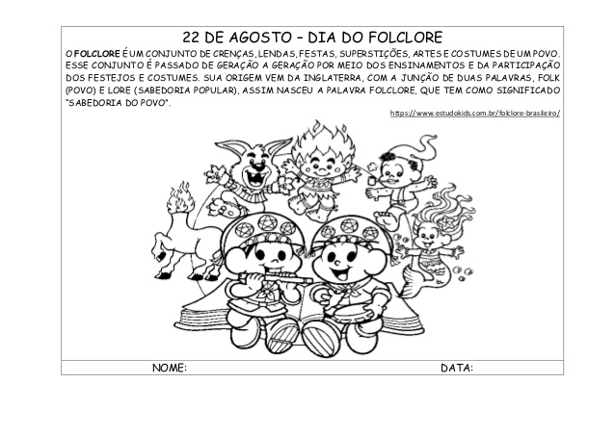
FOLCLORE : PEÇA AJUDA A UM ADULTO PARA LER SOBRE O FOLCLORE E A LENDA DO SACI, APÓS A LEITURA FAZER UM SACI DE ROLINHO DE PAPEL HIGIENICO;



